2017 - 2018 EĞİTİM – ÖĞRETİM YILI 7. SINIF FEN BİLİMLERİ DERS PLÂNI
I.BÖLÜM
Dersin Adı: | Fen Bilimleri | 9. Hafta (13 - 17 Kasım 2017)
Sınıf: | 7.Sınıf
Ünite No-Adı: | 2.Ünite: Kuvvet ve Enerji
Konu: | Kütle ve Ağırlık İlişkisi
Önerilen Ders Saati: | 4 Saat
II.BÖLÜM
Öğrenci Kazanımları/Hedef ve Davranışlar: | 7.2.1.1. Kütleye etki eden yerçekimi kuvvetini ağırlık olarak adlandırarak, ağırlığı bir kuvvet olarak tanımlar ve büyüklüğünü dinamometre ile ölçer.  7.2.1.2. Kütle ve ağırlık kavramlarını karşılaştırır.
Ünite Kavramları ve Sembolleri: | 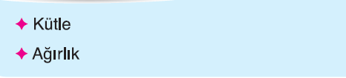
Uygulanacak Yöntem ve Teknikler: | Anlatım, Soru Cevap, Rol Yapma, Grup Çalışması
Kullanılacak Araç – Gereçler: | -
Açıklamalar: | -
Yapılacak Etkinlikler: | Cisimlerin Ağırlıklarını Ölçelim
Özet: |   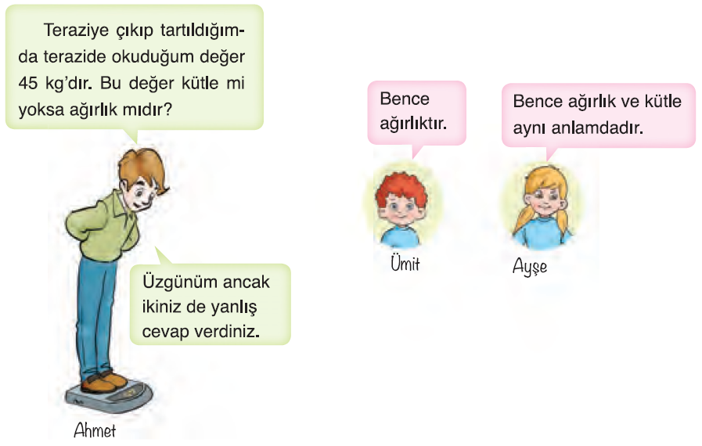  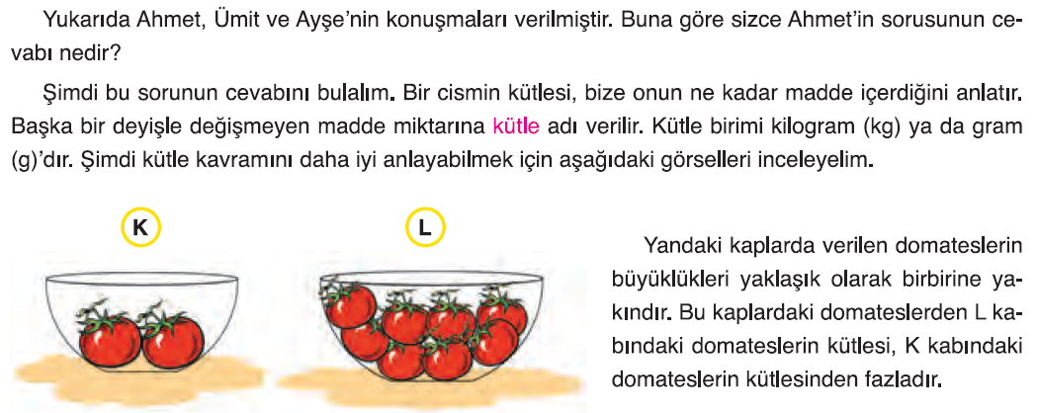  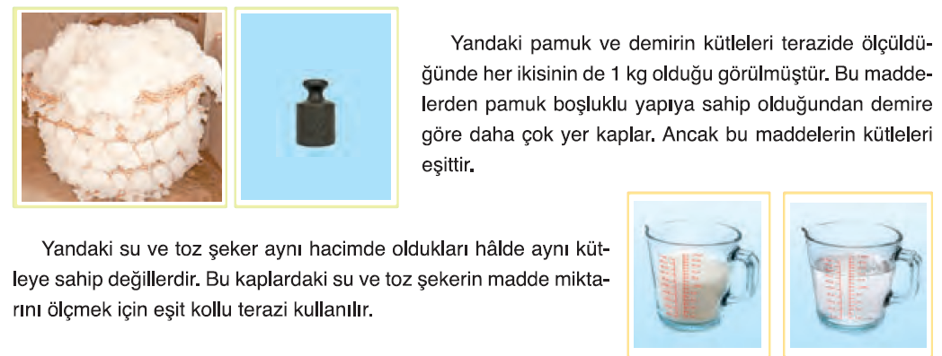  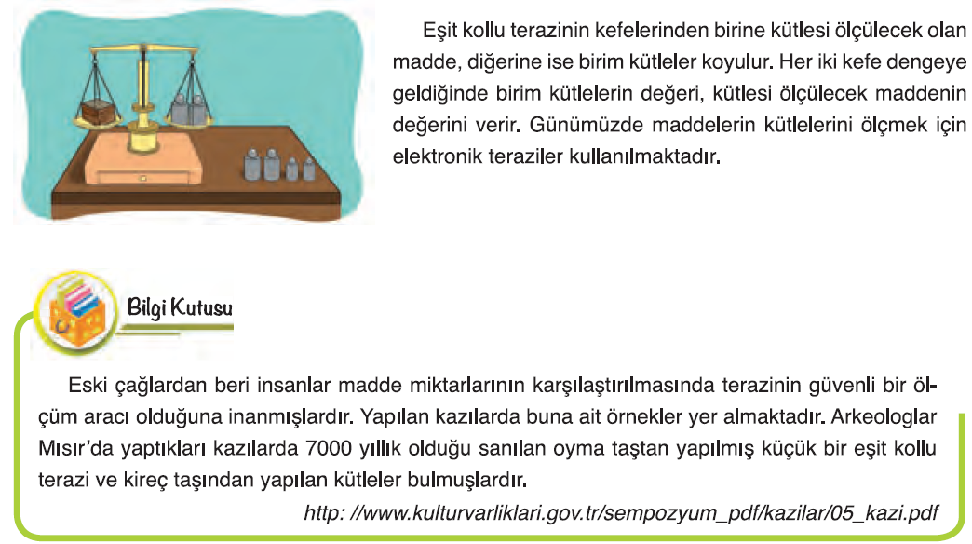  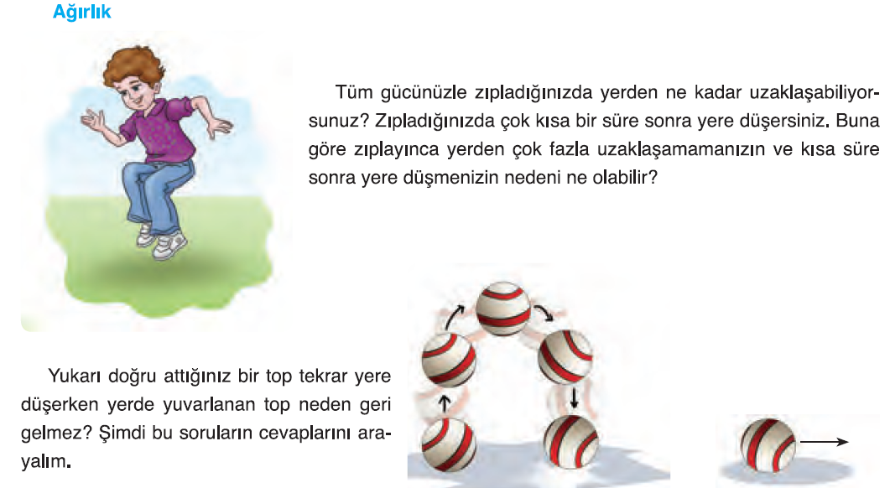  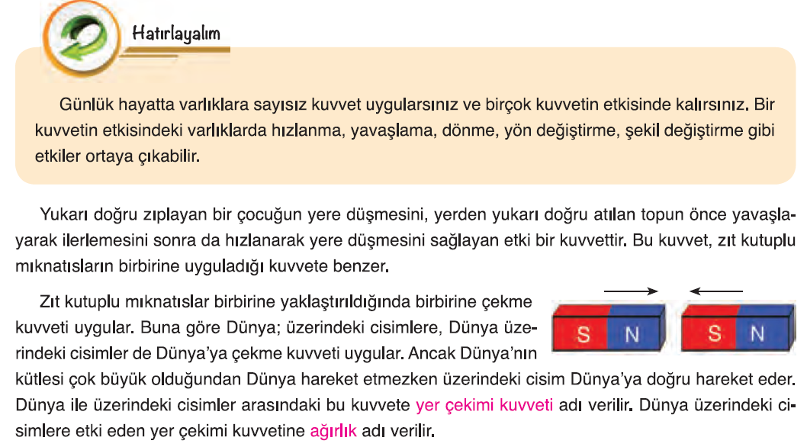  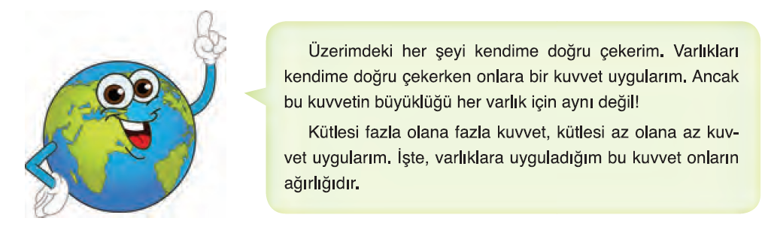  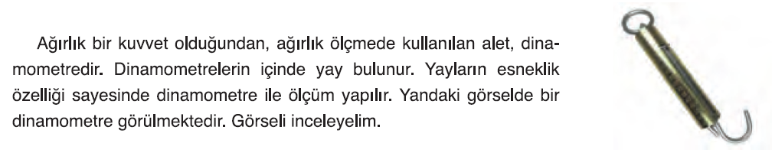  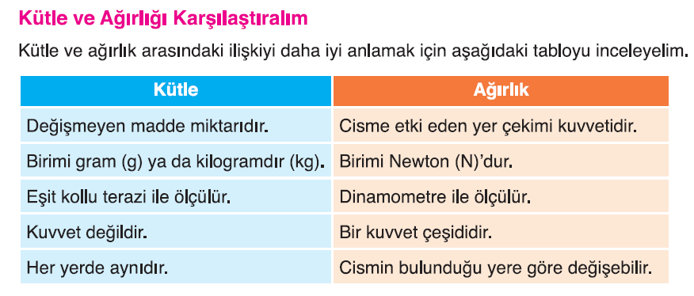  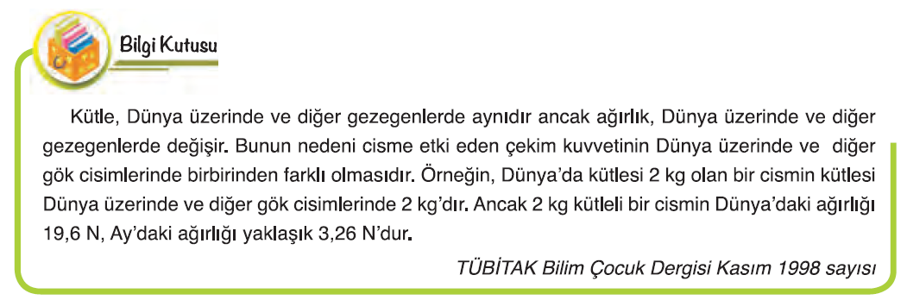
III.BÖLÜM
Ölçme ve Değerlendirme: | Hazırbulunuşluk testleri, gözlem, görüşme formları, yetenek testleri, İzleme / ünite testleri, uygulama etkinlikleri, otantik görevler, dereceli puanlama anahtarı, açık uçlu sorular, yapılandırılmış grid, tanılayıcı dallanmış ağaç, kelime ilişkilendirme, öz ve akran değerlendirme, grup değerlendirme, projeler, gözlem formları vb. tekniklerinde uygun olanları.  - Ders kitabı 73. Sayfadaki “ETKİNLİK” çalışması yaptırılır.  - Ders kitabı 74. Sayfadaki “Konu Testi-1” çalışması yaptırılır.
IV.BÖLÜM
Dersin Diğer Derslerle İlişkisi:
V.BÖLÜM
Planın Uygulanmasıyla İlgili Diğer Açıklamalar: | Atatürk Haftası  10-16 Kasım
………………………………….. Uygundur
Fen Bilimleri Öğretmeni ………………………………………
Okul Müdürü

www.FenEhli.com

